異常処置報告アプリ取り扱いマニュアル

目次

１．目的 3

２．システム構成図 3

３．タブレットへのアプリのインストール方法 3

４．運用フロー 4

５．アプリの利用方法 5

5-1．Microsoft Teams（以下、Teams）「異常処置報告」チームの利用方法 5

5-2．画面構成 6

5-3．新規登録方法 7

5-4．追記・修正方法 9

5-5．「異常処置報告」アプリでの職長の確認・入力方法 12

5-6．係長の確認・入力方法 13

5-7．課長の確認・入力方法 17

5-8．環境安全課長の確認・入力方法 20

5-9．次長の確認・入力方法 21

5-10．「異常処置報告」アプリでの工場長・所長の確認・入力方法 23

６．Power BIレポートの利用方法 25

# １．目的

　異常処置報告アプリは、異常処置報告を行うためのPC及びタブレット用アプリです。社員一人一人の異常に対する認識を合わせ、小さな異常を社員全員へ共有化し、異常を見つけた時の正しい非定常作業手順を構築して「異常への対応力を高める」ことを目的として開発しております。

# ２．システム構成図

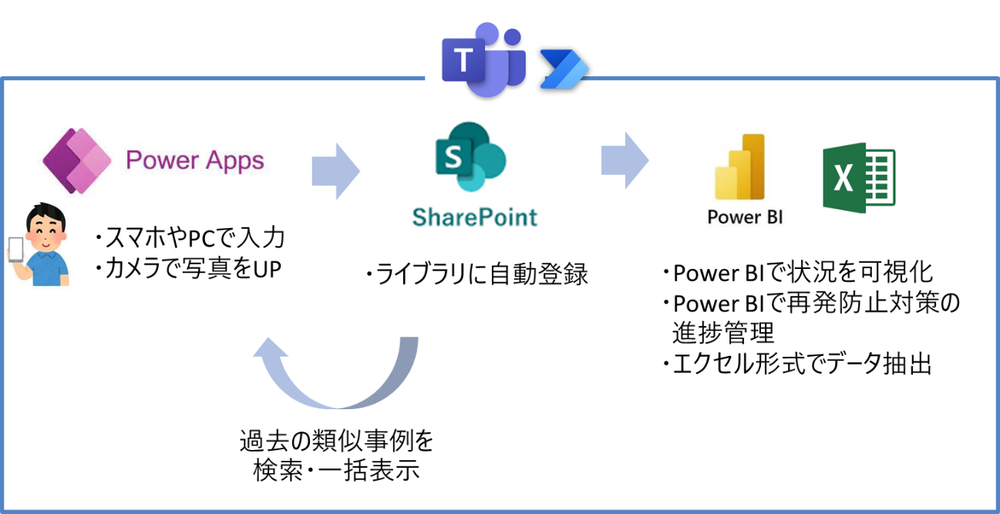

# ３．タブレットへのアプリのインストール方法

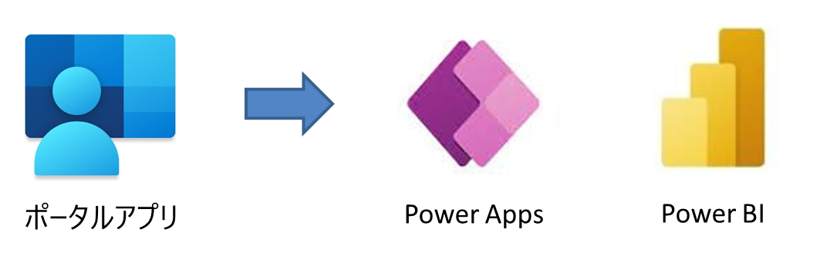

1. 会社支給タブレット（iPad）のポータルアプリから「Power Apps」と「Power BI」※アプリをダウンロード、インストールを行ってください。
2. それぞれ「異常処置報告」と検索し、お気に入り登録してご利用ください。

※PowerBIアプリは、今後使用するため同時にインストールされることを推奨します。

# ４．運用フロー

　全体の運用フローを以下に示します。

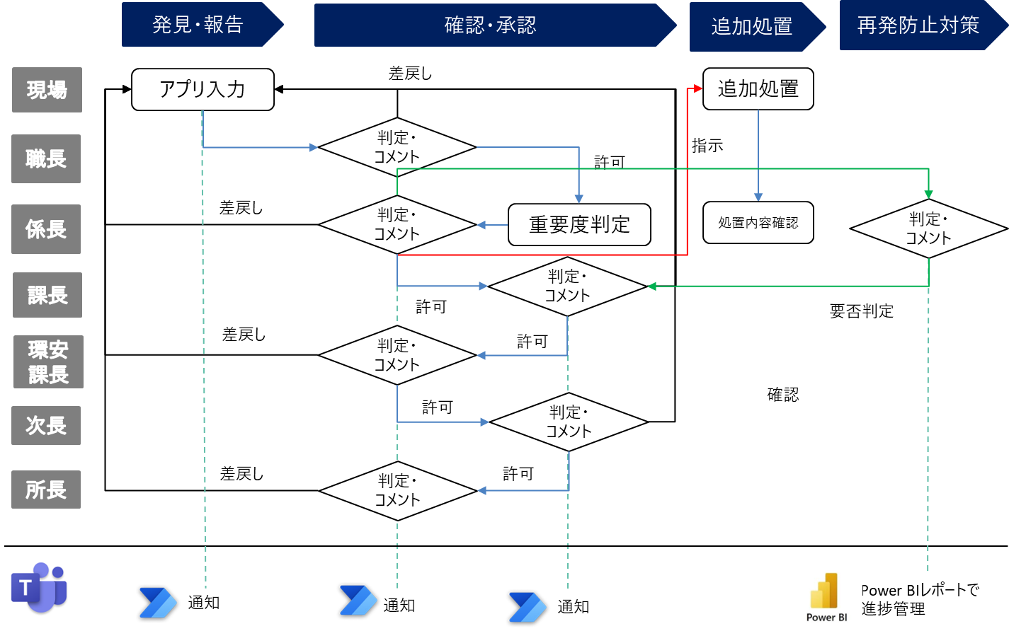

凡例

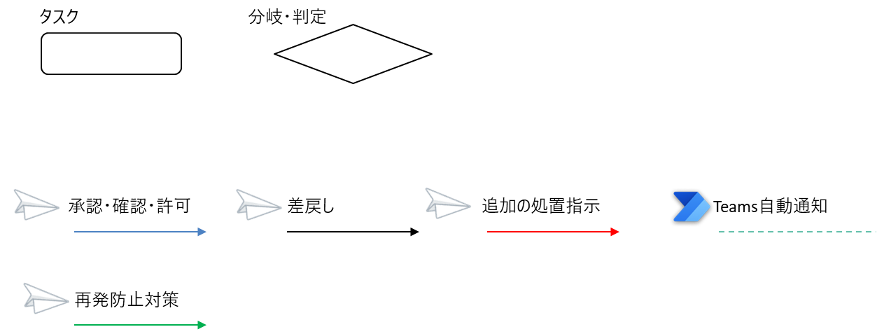

# ５．アプリの利用方法

## 5-1．Microsoft Teams（以下、Teams）「異常処置報告」チームの利用方法

1. Teamsの「異常処置報告」チームを開いてください。なお、チームに追加されていない場合は、管理者（環境安全課 岩切、社長付（延岡駐在）矢野）までご連絡ください。

ここで、「お知らせ掲示板」チャネルは、異常処置報告が登録・更新された場合のお知らせ用チャネルです。アプリの利用は、「異常処置報告」を使用します。

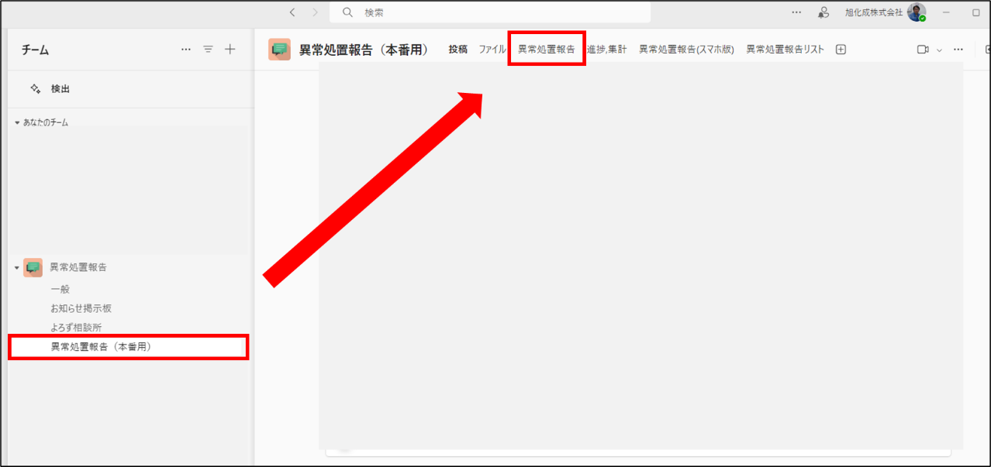

1. 「異常処置報告」チャネルの構成は、以下の通りです。PCまたはタブレットで異常処置報告を行う場合は、①「異常処置報告」アプリをご利用ください。

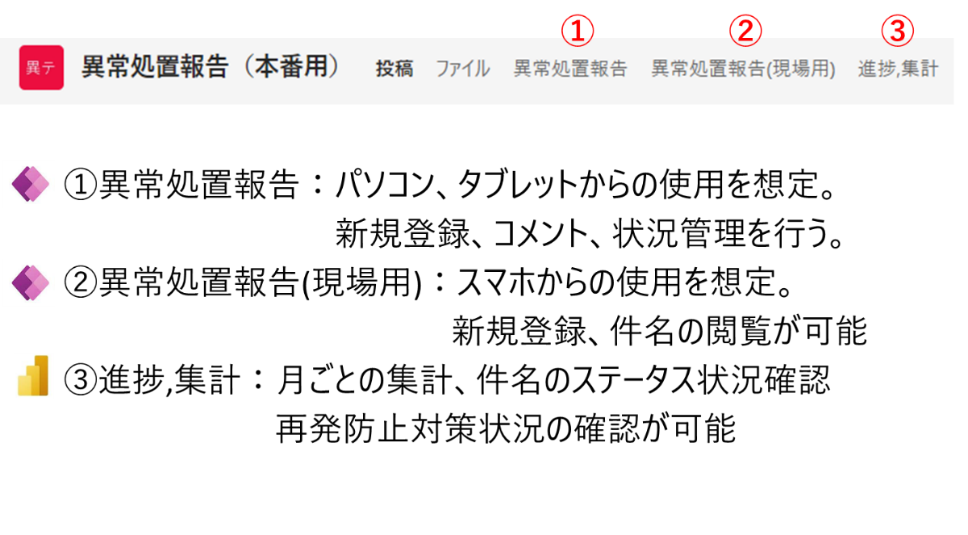

## 5-2．画面構成

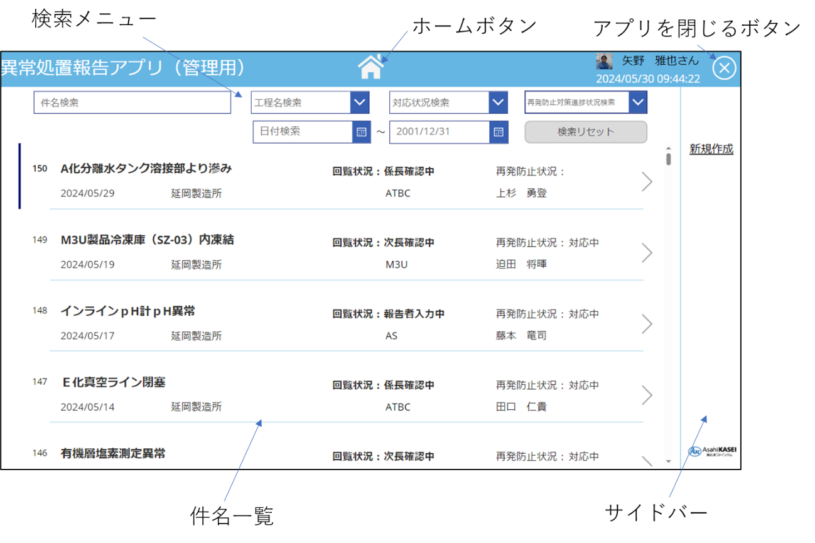

## 5-3．新規登録方法

1. 「ホーム画面」の「新規作成ボタン」を押してください。

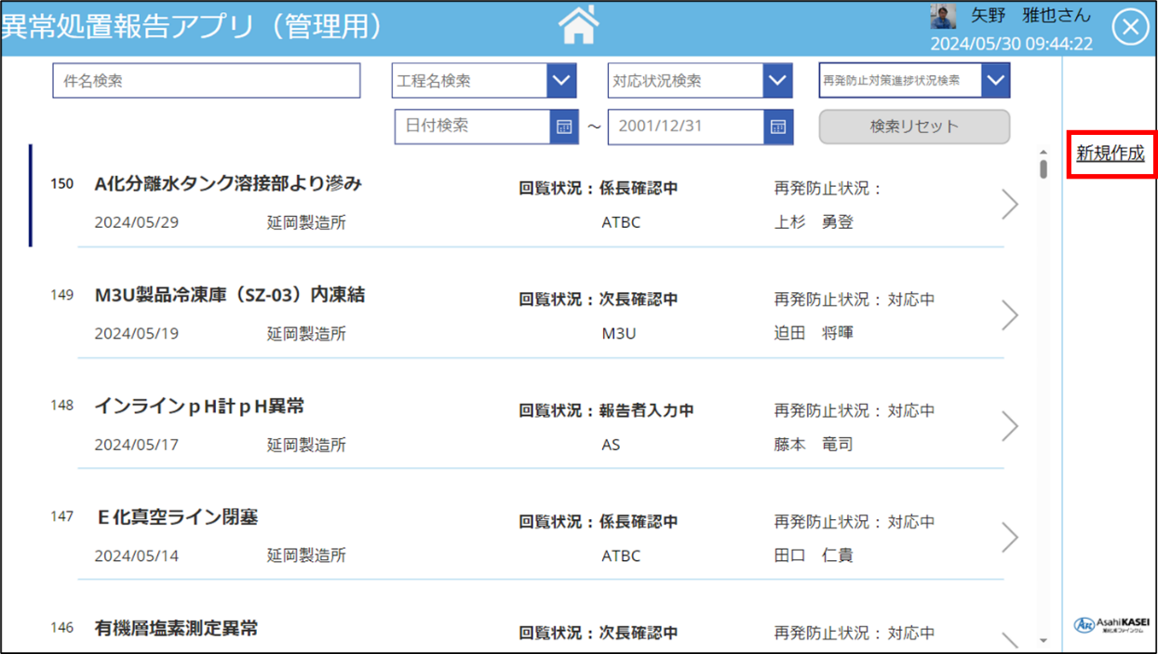

1. 必要事項を入力し、「登録ボタン」を押してください。なお、「＊」がついている項目は必須項目のため、未入力の場合は登録できません。

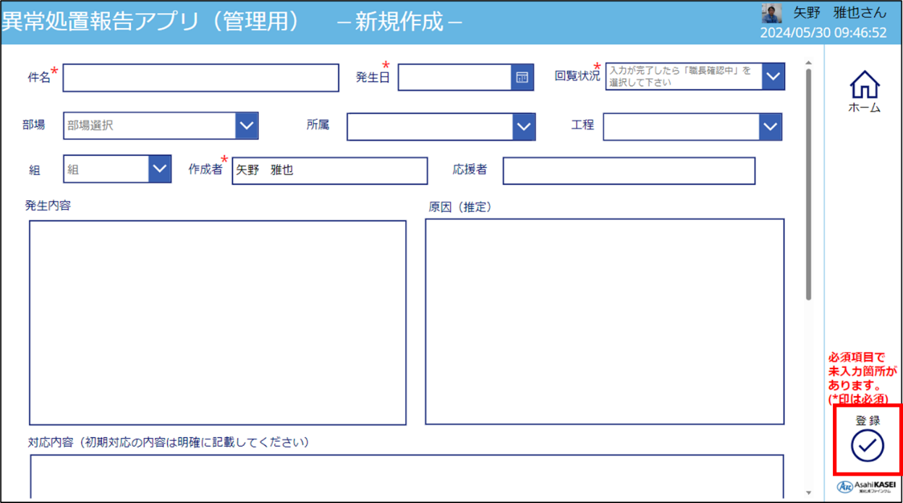

1. 「メール送信」画面へ遷移するので、「宛先指定メール送信」画面の「宛先」に任意の送信先（基本的には上位職責者）を選択して下さい。（複数選択可）「件名」「内容」については自動転記されていますが、任意で編集可能です。必要事項を入力できましたら、「メール送信ボタン」を押してください。

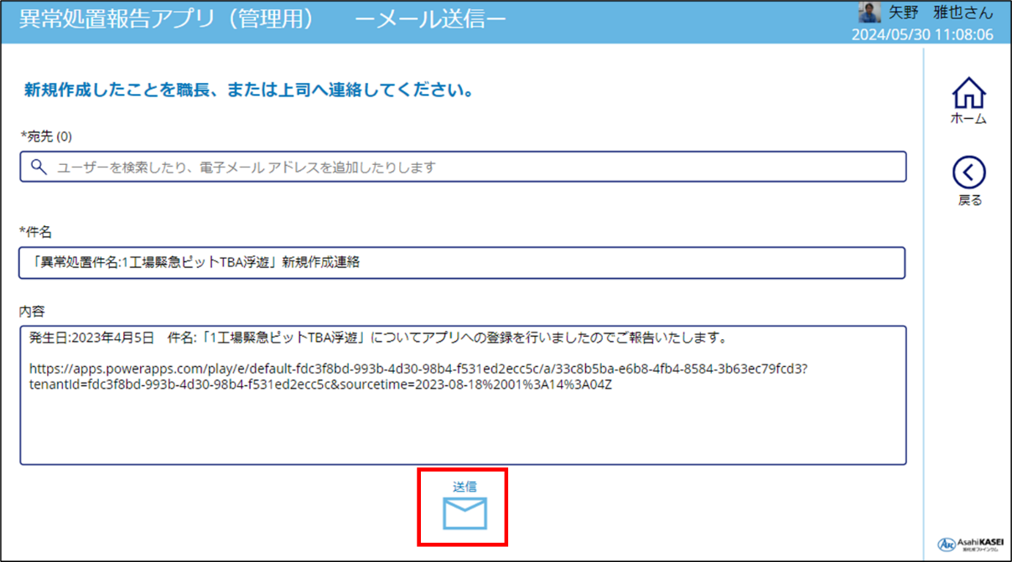

1. メール受信者には、Outlookへリンクとともに異常処置報告内容が送信されます。

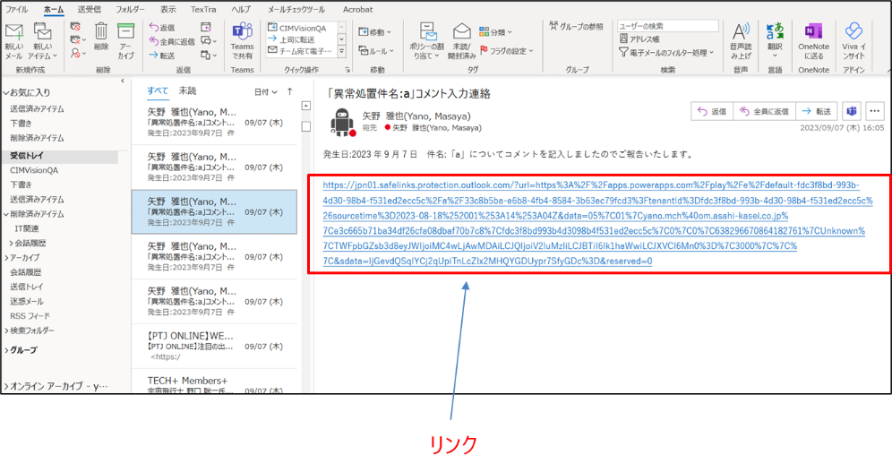

1. 異常処置報告が新規登録されたら、自動的にチームの「お知らせ掲示板」チャネルへ投稿されます。また、チーム全員の「アクティビティ」にフィード通知いたします。「アプリで確認する」ボタンで詳細を確認することができます。

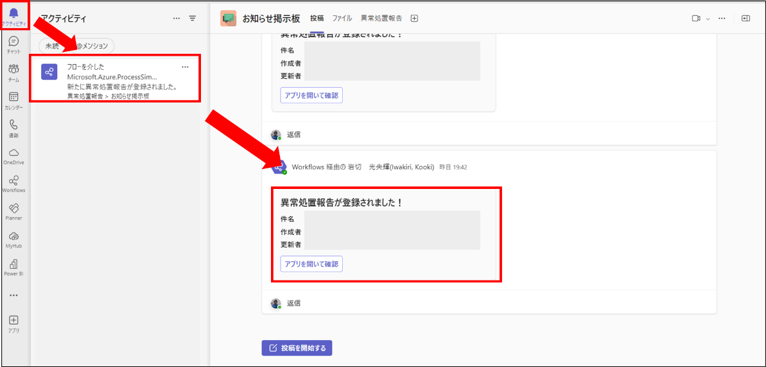

## 5-4．追記・修正方法

　本作業は、「異常処置報告アプリ（現場用）」の入力項目以降（推定原因など）の入力や、追記・修正など行う場合に使用します。

1. 「ホーム画面」から該当の報告を検索し、選択ボタン「＞」を押してください。

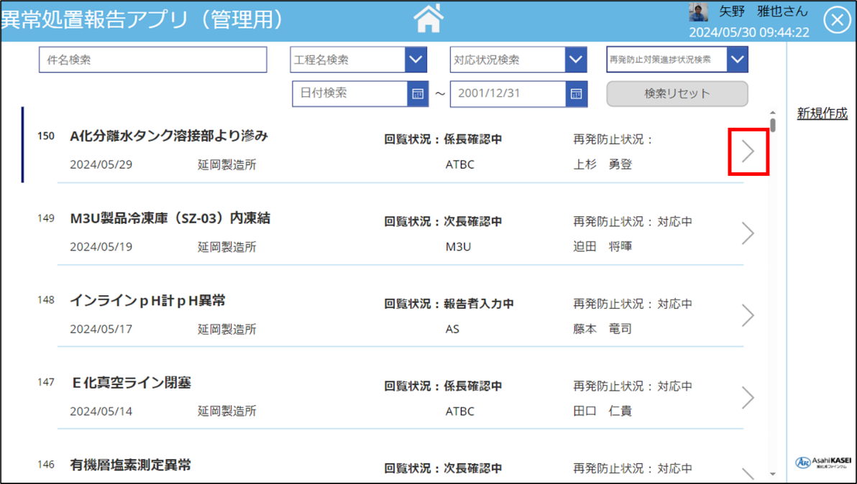

1. 内容を確認し、サイドバーの「追記・修正」ボタンを押してください。

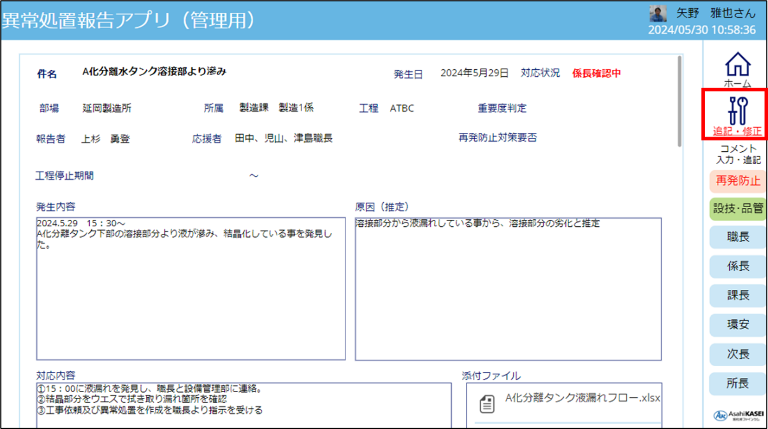

1. 必要事項を追記・修正し、登録ボタンを押してください。なお、「＊」がついている項目は必須項目のため、未入力の場合は登録できません。

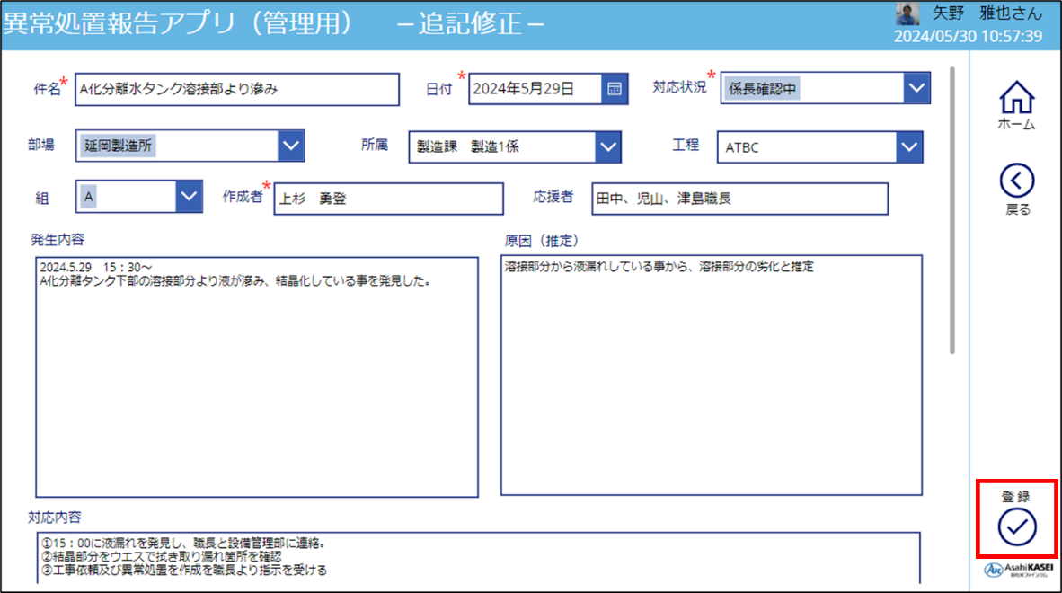

1. 「メール送信」画面へ遷移するので、「宛先指定メール送信」画面の「宛先」に任意の送信先（基本的には上位職責者）を選択して下さい。（複数選択可）「件名」「内容」については自動転記されていますが、任意で編集可能です。必要事項を入力できましたら、「メール送信ボタン」を押してください。

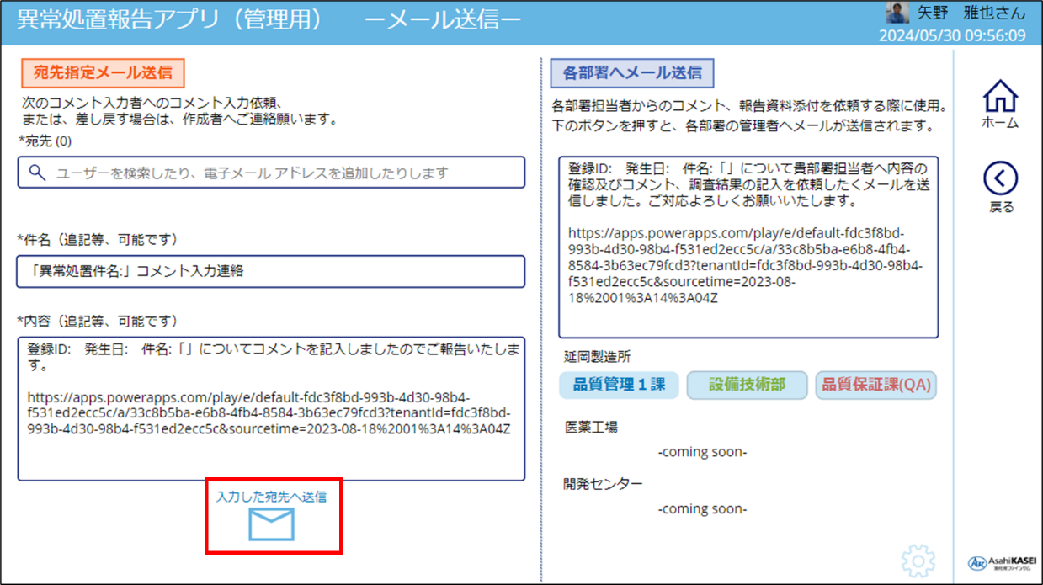

1. 各部署担当者からのコメント、報告資料添付を依頼する場合は、「各部署へのメール送信」画面を使用し、任意で内容を編集後、依頼したい部署のボタンを押してください。

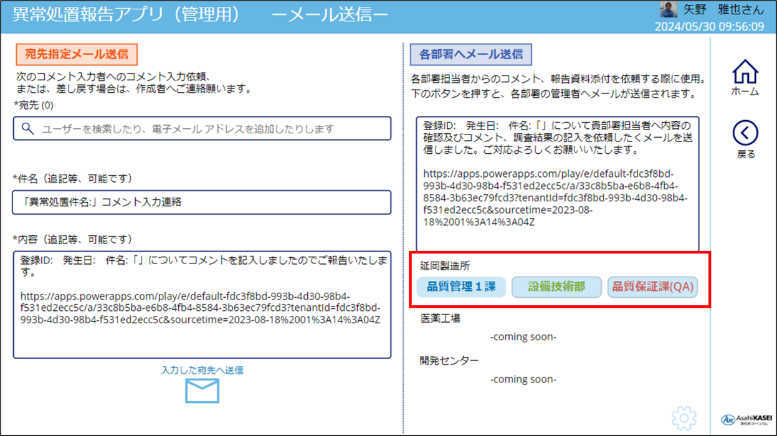

## 5-5．「異常処置報告」アプリでの職長の確認・入力方法

1. 報告者からのメールのリンクまたは異常処置報告アプリの「ホーム画面」を開き、該当の報告の「＜」を押してください。



1. 報告内容を確認し、サイドバーの「職位ボタン」から「職長」を選択して下さい。

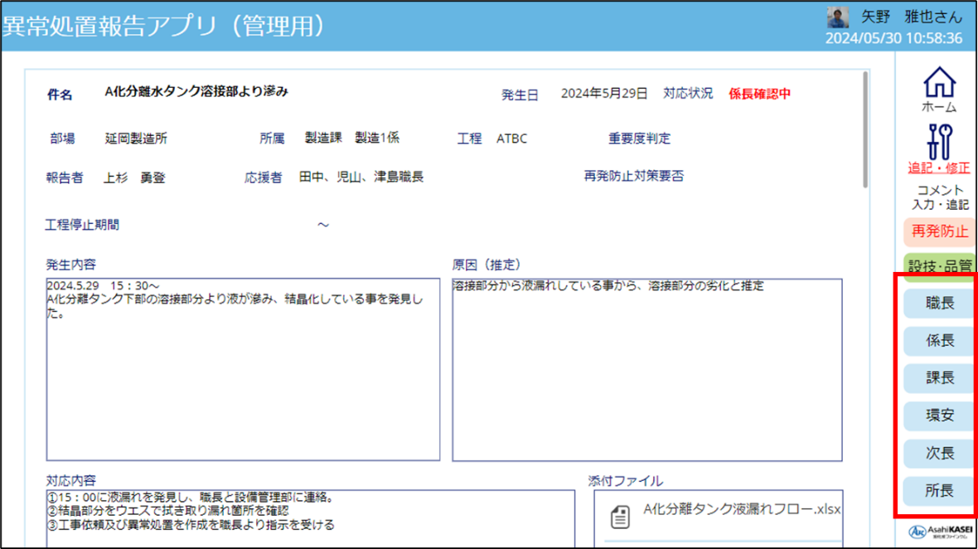

1. 必要事項を入力し、「登録ボタン」を押してください。内容に問題が無い場合は、職長判定を「許可」として下さい。内容が不十分な場合は「差戻し」を選択し、メール送信先を「報告者」としてください。指示内容については、コメント欄に入力してください。以降のメール操作は前項までの操作と同じです。

※回覧状況は、デフォルトで「係長確認中」になっております。係長をスキップし、課長等へ連絡する際は任意で変更して下さい。

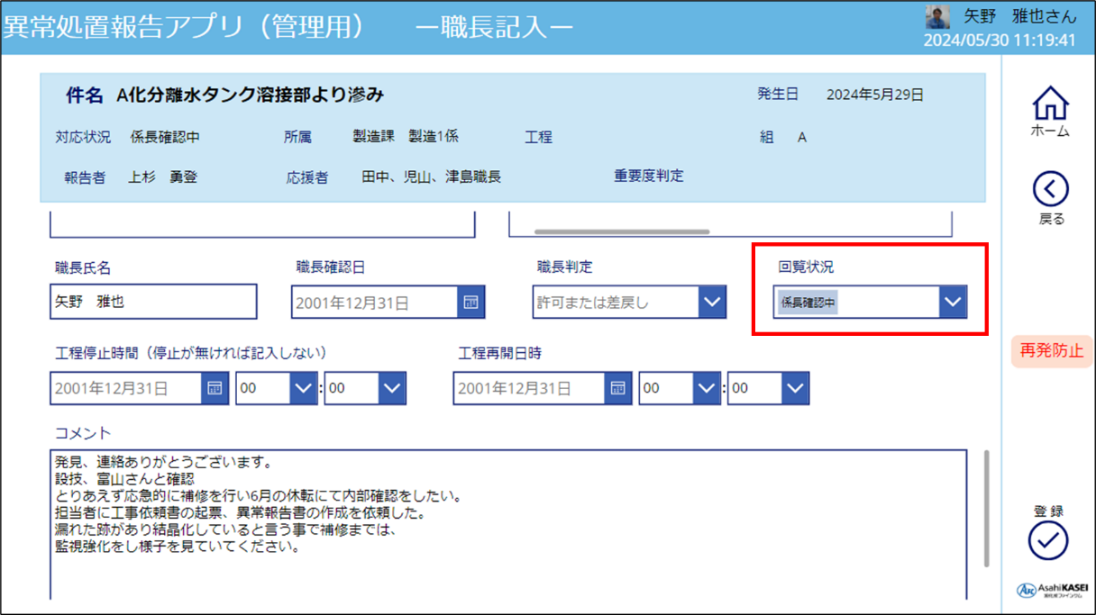

## 5-6．係長の確認・入力方法

1. 前担当者からのメールのリンクまたは異常処置報告アプリの「ホーム画面」を開き、該当の報告の「＜」を押してください。



1. 報告内容を確認し、サイドバーの「職位ボタン」から「係長」を選択して下さい。



1. 必要事項を入力し、「登録ボタン」を押してください。「再発防止対策」が「必要」と判断した場合、「再発防止対策入力ボタン」を押してください。再発防止対策の入力方法については、以降の「手順⑤」に記載いたします。内容に問題が無い場合は、係長判定を「許可」として下さい。内容が不十分な場合は「差戻し」を選択し、メール送信先を「報告者」としてください。指示内容については、コメント欄に入力してください。以降のメール操作は前項までの操作と同じです。

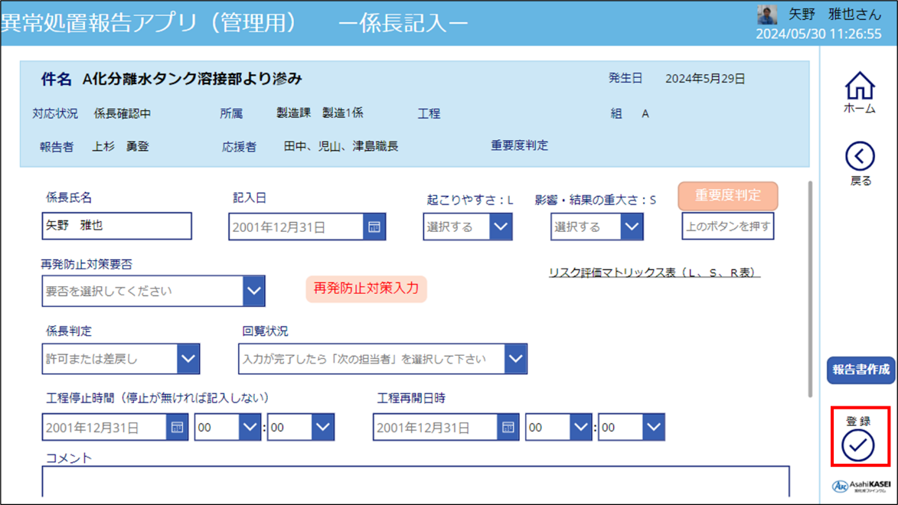

1. 「リスク評価マトリクス表（L,S,R表）」ボタンを押すと、評価の目安が表示されます。

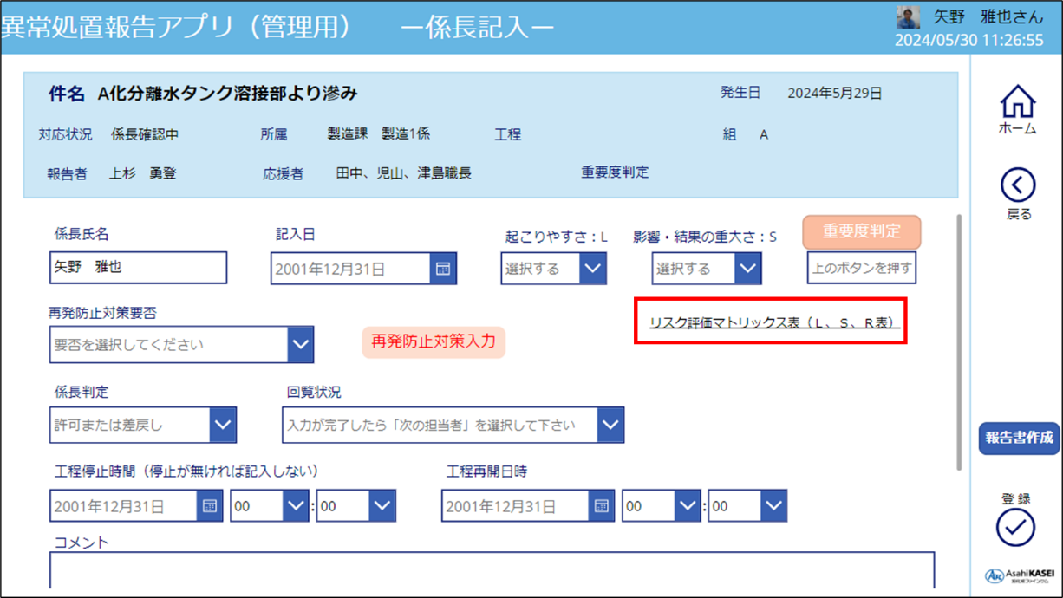

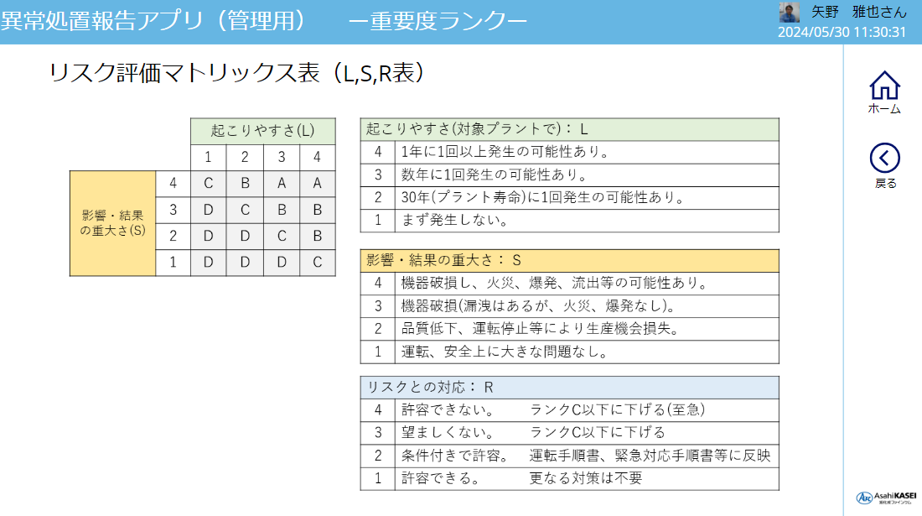

1. 「再発防止対策」が「必要」と判断された場合、「再発防止対策入力」ボタンを押して「再発防止対策入力画面」へ遷移し、必要事項を入力の上、登録ボタンを押してください。以降のメール操作は前項までの操作と同じです。

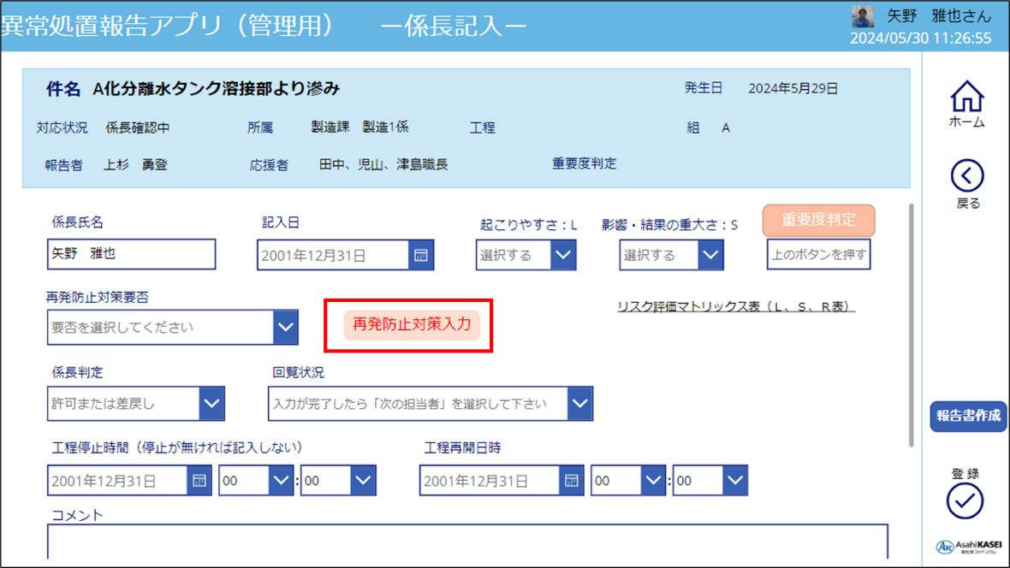

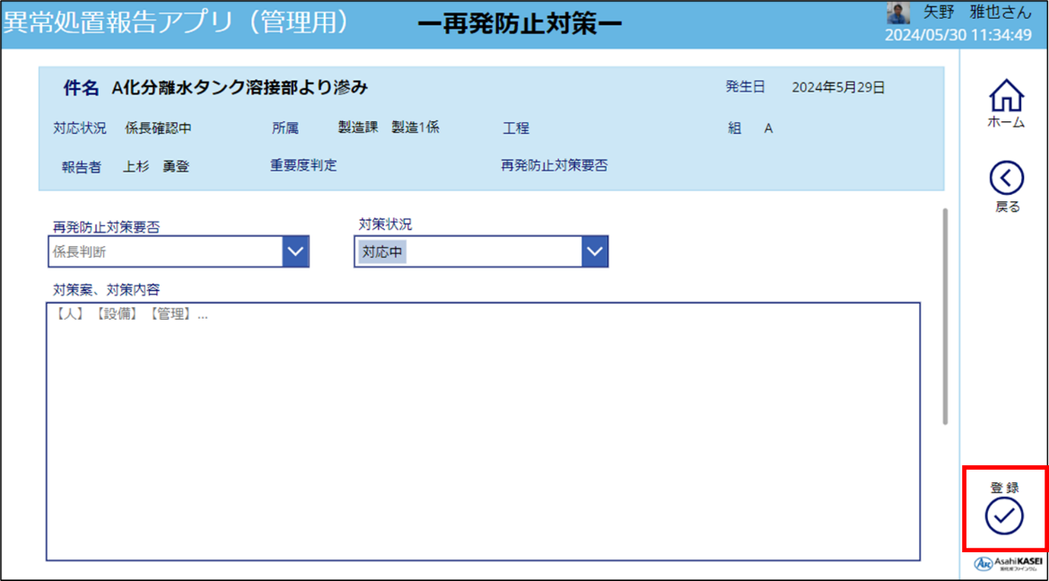

## 5-7．課長の確認・入力方法

1. 前担当者からのメールのリンクまたは異常処置報告アプリの「ホーム画面」を開き、該当の報告の「＜」を押してください。



1. 報告内容を確認し、サイドバーの「職位ボタン」から「課長」を選択して下さい。



1. 必要事項を入力し、「登録ボタン」を押してください。内容に問題が無い場合は、課長判定を「確認」として下さい。内容が不十分な場合は「差戻し」を選択し、メール送信先を「報告者」としてください。指示内容については、コメント欄に入力してください。以降のメール操作は前項までの操作と同じです。

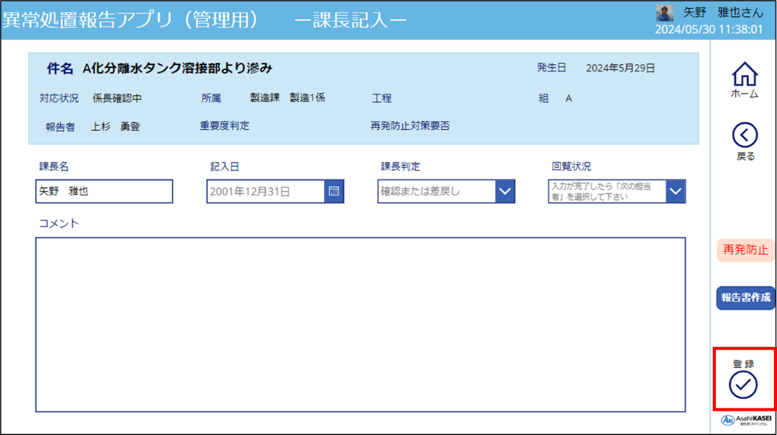

1. 本社への報告書（エクセル）を作成する場合、「報告書作成」ボタンを押し、「報告シート作成画面」の必要事項を入力し、「作成」ボタンを押す。

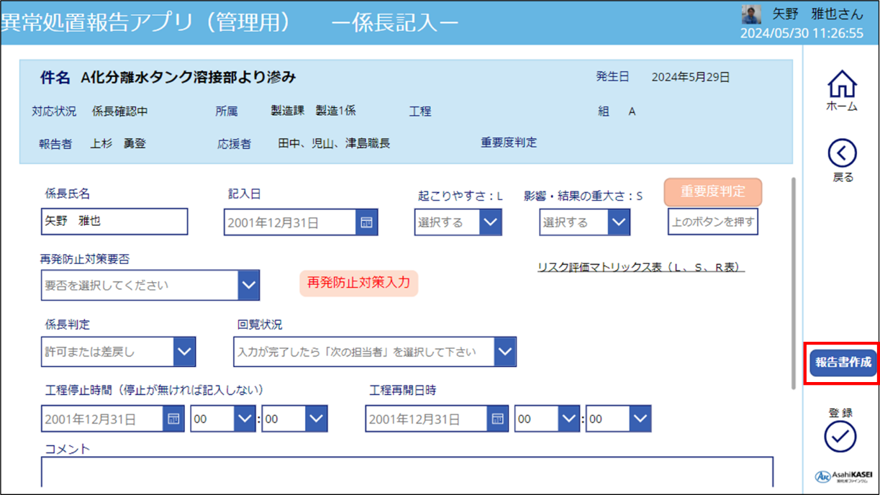

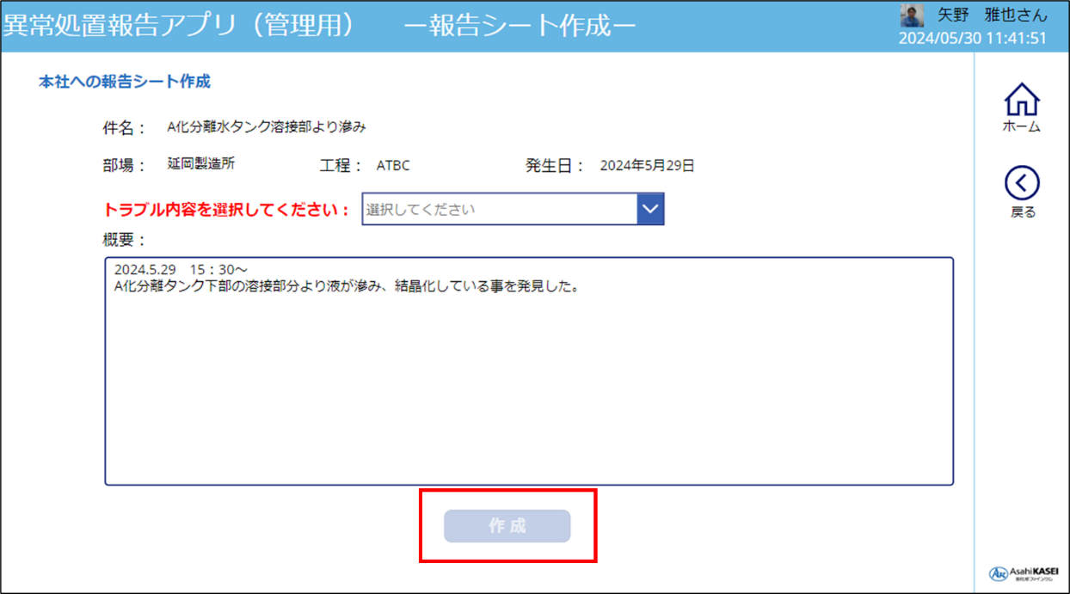

## 5-8．環境安全課長の確認・入力方法

1. 前担当者からのメールのリンクまたは異常処置報告アプリの「ホーム画面」を開き、該当の報告の「＜」を押してください。



1. 報告内容を確認し、サイドバーの「職位ボタン」から「環安」を選択して下さい。



1. 必要事項を入力し、「登録ボタン」を押してください。内容に問題が無い場合は、環安課長判定を「確認」として下さい。内容が不十分な場合は「差戻し」を選択し、メール送信先を「報告者」としてください。指示内容については、コメント欄に入力してください。以降のメール操作は前項までの操作と同じです。

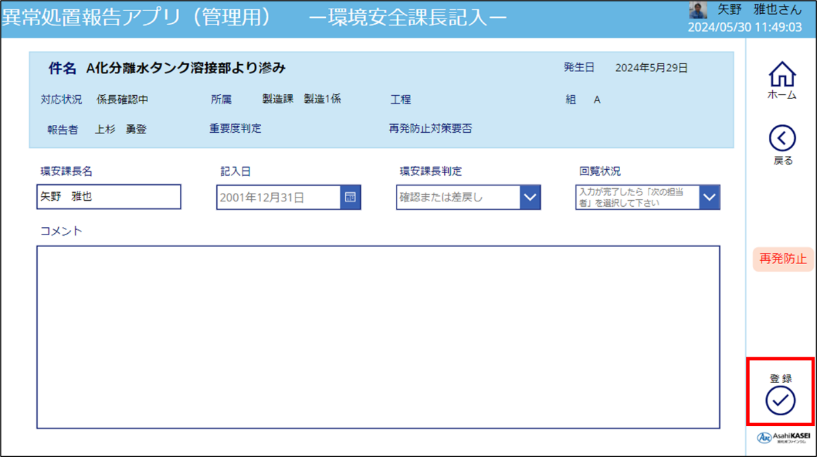

## 5-9．次長の確認・入力方法

1. 前担当者からのメールのリンクまたは異常処置報告アプリの「ホーム画面」を開き、該当の報告の「＜」を押してください。



1. 報告内容を確認し、右のバーの「職位ボタン」から「次長」を選択して下さい。



1. 必要事項を入力し、「登録ボタン」を押してください。内容に問題が無い場合は、次長判定を「承認」として下さい。内容が不十分な場合は「差戻し」を選択し、メール送信先を「報告者」としてください。指示内容については、コメント欄に入力してください。以降のメール操作は前項までの操作と同じです。対応状況については、「所長・工場長への連絡」または「差戻し」をしない場合は、「完了」を選択して下さい。

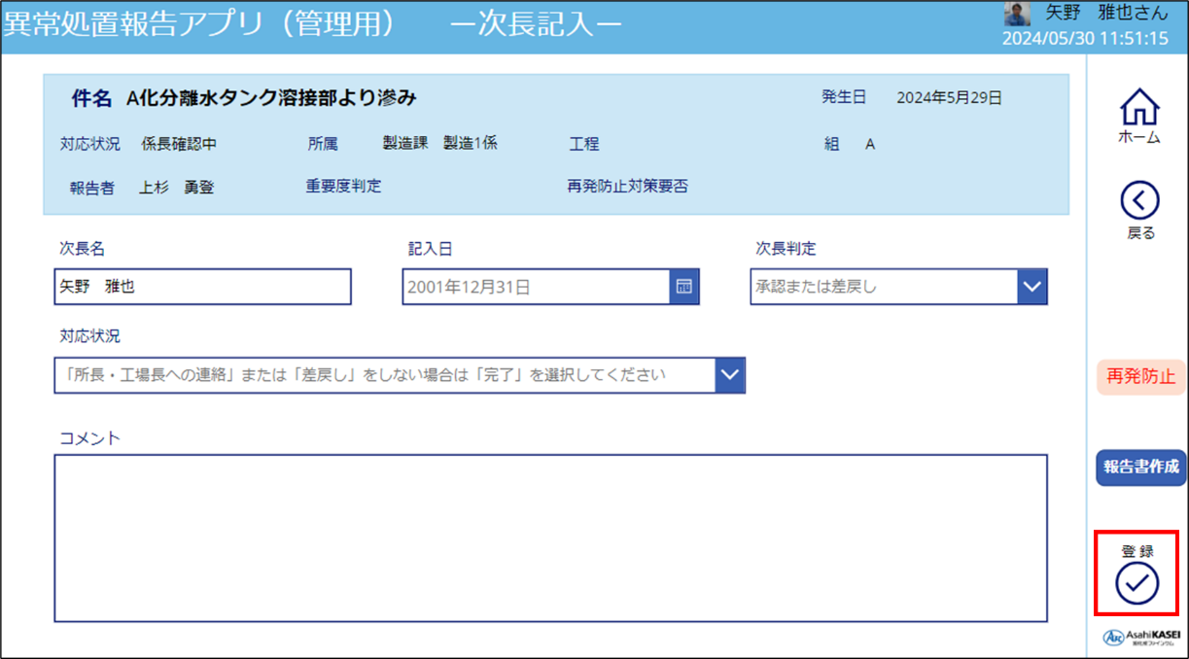

## 5-10．「異常処置報告」アプリでの工場長・所長の確認・入力方法

1. 前担当者からのメールのリンクまたは異常処置報告アプリの「ホーム画面」を開き、該当の報告の「＜」を押してください。



1. 報告内容を確認し、右のバーの「職位ボタン」から「所長」を選択して下さい。



1. 必要事項を入力し、「登録ボタン」を押してください。内容に問題が無い場合は、工場長・所長判定を「承認」として下さい。内容が不十分な場合は「差戻し」を選択し、メール送信先を「報告者」としてください。指示内容については、コメント欄に入力してください。以降のメール操作は前項までの操作と同じです。

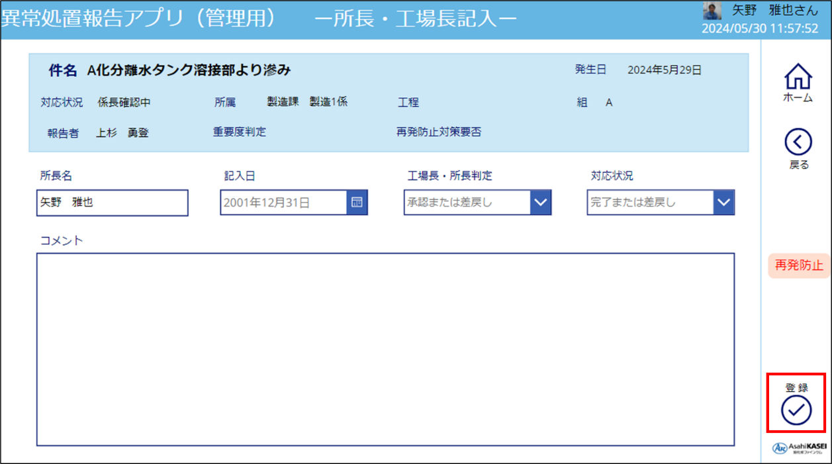

# ６．Power BIレポートの利用方法

1. Teamsの異常処置報告チームの「異常処置報告チャネル」の「進捗、集計」タブを押して下さい。

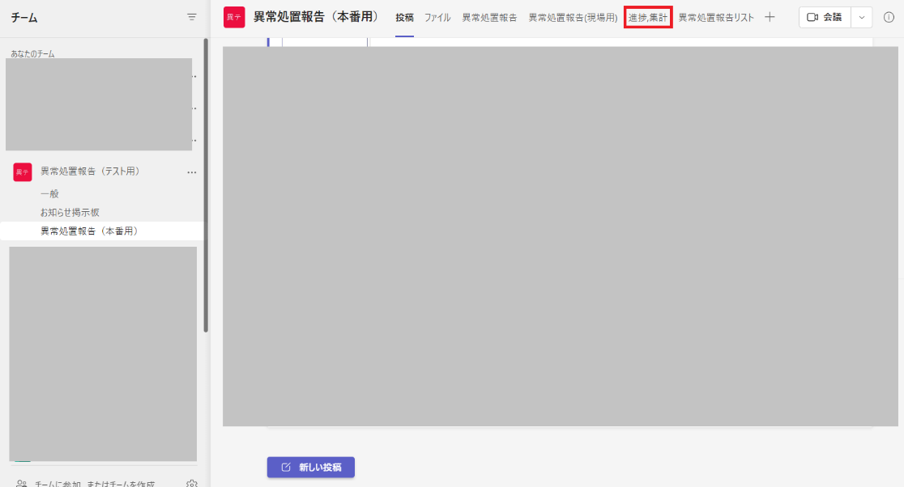

1. Power BIレポートが年度別に表示されます。毎日午前八時に情報が更新されます。

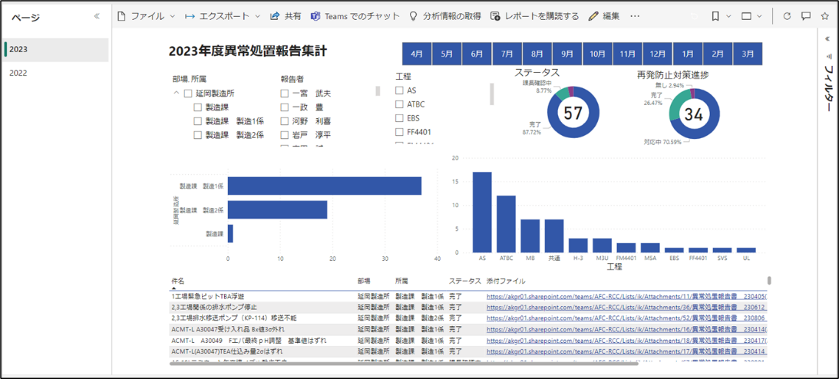

以上